机器人工程专业毕业要求达成情况评价报告（样稿）
评价学年 2026–2027 评价方法：加权和法为主，最小值法对照 达成阈值 0.70
演示样稿：《大学物理（上）》一门课的数值由问渠评价流水线真算（模拟学生数据）；标“示例”的课程是示例数值。由校情中枢汇总各课程推送生成。
3 / 4 达成 | 0.682 | 1 项
指标点 | 最低 | 改进任务

一、各指标点达成情况
毕业要求指标点 | 加权和法 | 最小值法 | 结论
1.2 工程知识（示例指标点） | 0.782 | 0.760 | 达成
2.1 问题分析（示例指标点） | 0.682 | 0.624 | 未达成
4.2 研究（示例指标点） | 0.799 | 0.780 | 达成
10.1 沟通（示例指标点） | 0.791 | 0.755 | 达成
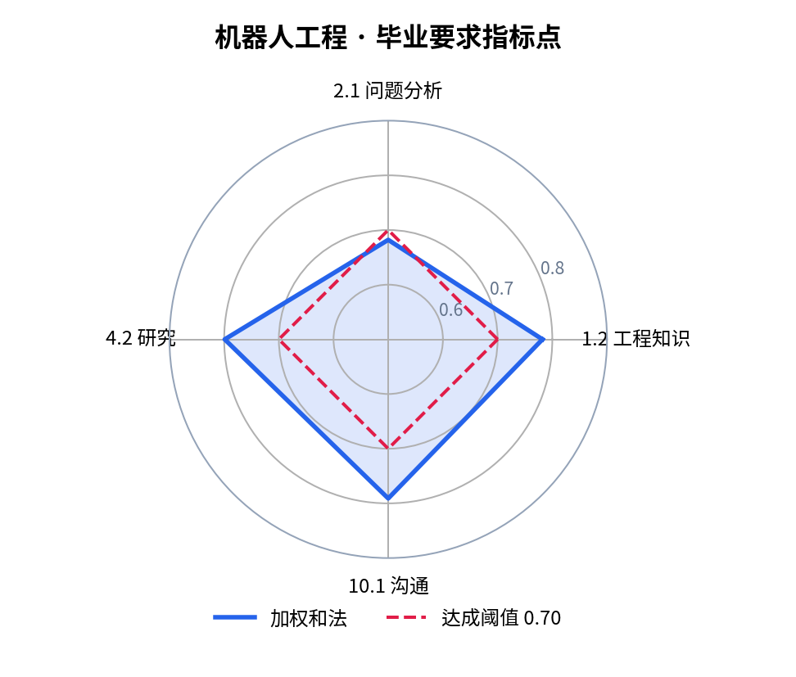
图 1 机器人工程毕业要求指标点（红虚线为阈值 0.70）

二、支撑课程明细
指标点 | 支撑课程 | 课程目标 | 支撑权重 | 课程目标达成度
1.2 工程知识（示例指标点） | 大学物理（上） | CO1 | 0.3 | 0.782
1.2 工程知识（示例指标点） | 理论力学（示例） | — | 0.4 | 0.760
1.2 工程知识（示例指标点） | 高等数学（示例） | — | 0.3 | 0.810
2.1 问题分析（示例指标点） | 大学物理（上） | CO2 | 0.4 | 0.624
2.1 问题分析（示例指标点） | 机器人学导论（示例） | — | 0.6 | 0.720
4.2 研究（示例指标点） | 大学物理（上） | CO3 | 0.3 | 0.843
4.2 研究（示例指标点） | 控制工程实验（示例） | — | 0.7 | 0.780
10.1 沟通（示例指标点） | 大学物理（上） | CO4 | 0.2 | 0.755
10.1 沟通（示例指标点） | 毕业设计（示例） | — | 0.8 | 0.800
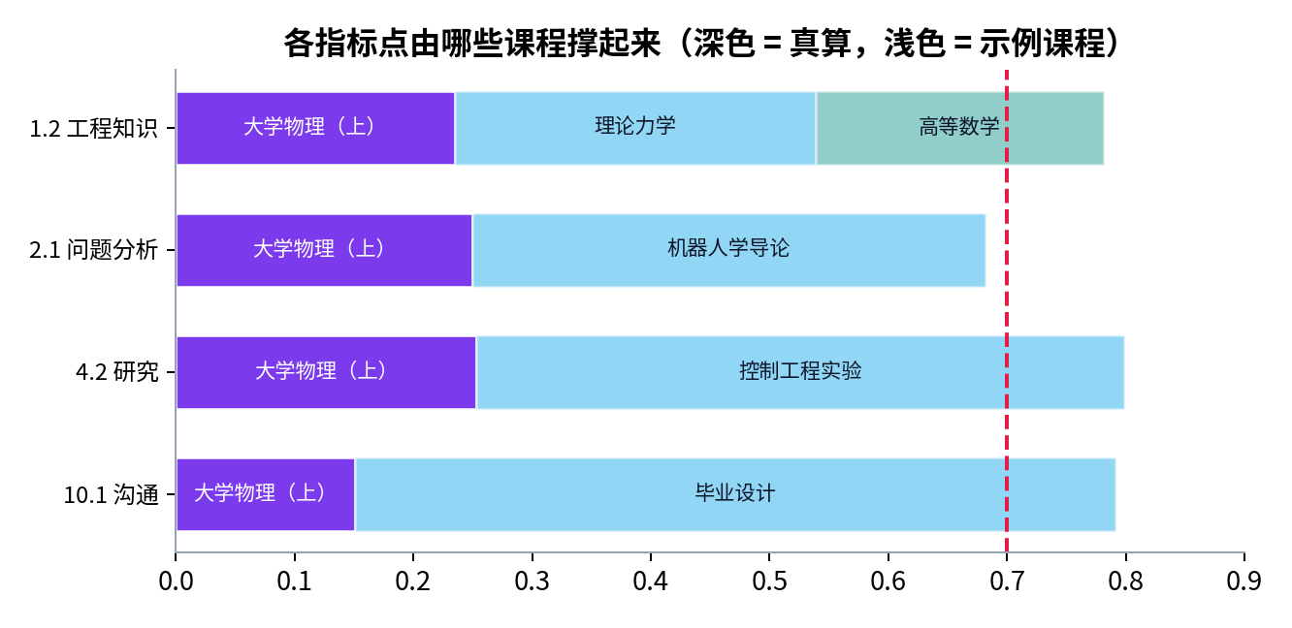
图 2 各指标点由哪些课程撑起来
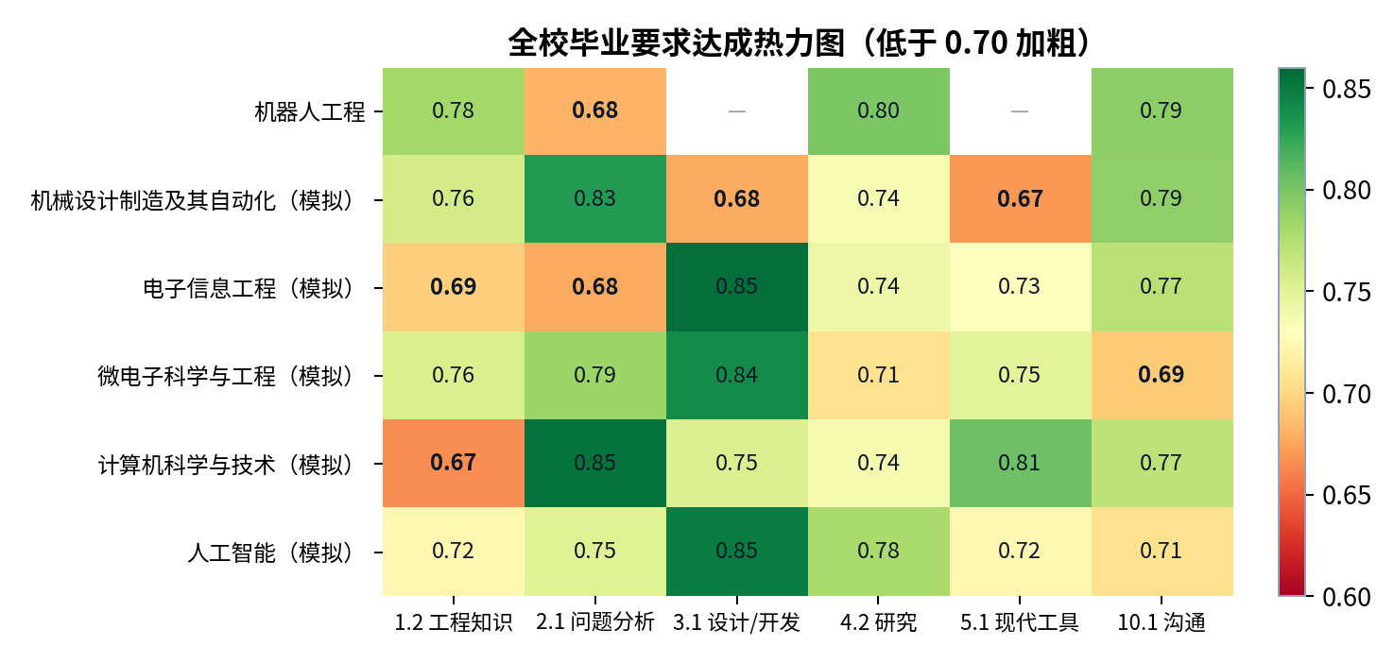
图 3 全校毕业要求达成热力图（其他专业为模拟值）

三、分析
- 2.1 问题分析（示例指标点）：加权和 0.682，最低的支撑课程是 大学物理（上）（0.624）。

四、改进任务（校情中枢 → 课程负责人）
- CO2 未达成：已向《大学物理（上）》课程负责人下达改进任务，下学期复核（评价—反馈—改进闭环）。

